Management

Kennis
DESTEP-factoren:
- Demografisch
- Economisch
- Sociaal-maatschappelijke
- Technologische
- Ecologische
- Politieke

SMART: Specifiek, meetbaar, acceptabel (draagvlak), realistisch en tijdsgebonden

Missie: waar een bedrijf voor staat
Visie: waar een bedrijf voor gaat
Doelstellingen: een direct of indirect uit de missie afgeleide gewenste en duidelijke omschreven situatie.

Modellen

EFQM =INK model | 7s model | Model van Treacy en Wiersma
Doel:  organisatie om kwaliteit binnen organisatie te verbeteren | Doel:  de prestaties van de onderneming kunnen analyseren. | Doel:  de waardediscipline van het bedrijf wordt duidelijk
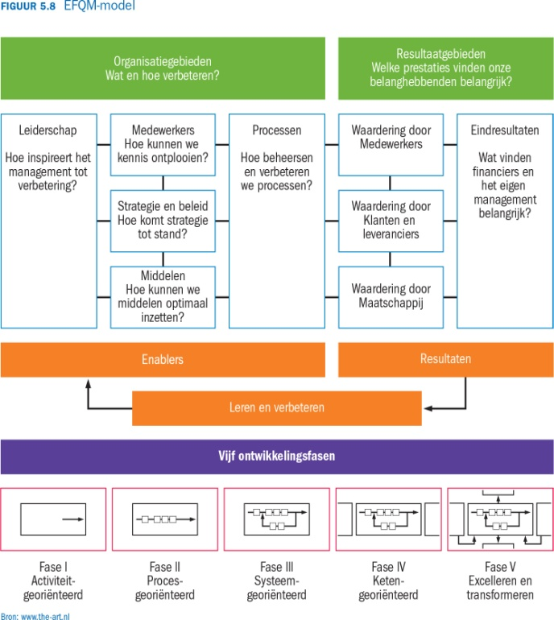 | 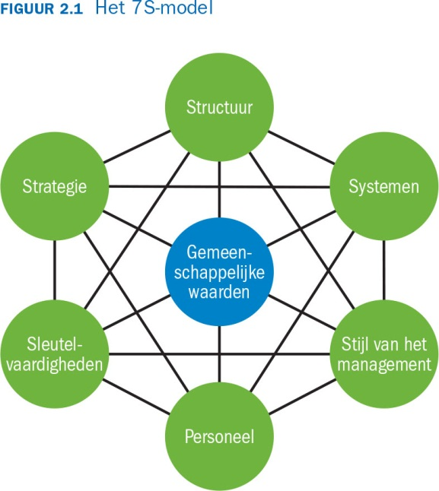 | 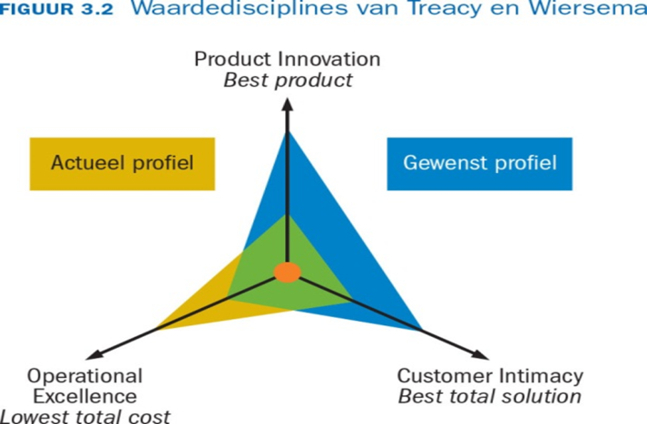

Uitleg Model Treacy en Wiersma:
- Operational Exellence kostenleiderschap. Houdt zich niet bezig met innovaties en een-op-eenrelaties met klanten maar belangrijkste doel is laagde prijs producten aanbieden bij een breed publiek.
- Product innovation productleiderschap. Bieden grensverleggende producten
- Customer intimacy klantenpartner. Richten zich niet op volledige markt, maar op wat specifieke klanten willen.

Theoriën
Scientific Management (Taylor) | Algemeen Management  (Fayol) | Human Relations-theorie (Mayo) | Revisionisme
Doel:  - Ontwikkel de beste manier van uitvoeren  - Selecteer en train de medewerker ( specialisatie)  - Prestatiebeloning  - Verdeel werk en verantwoordelijkheid  - 8 basen stelsel ( 8 leiders)  Aan de hand van de theorieën van Taylor ontstond de lopende band (Klassieke organsatiekunde) | Doel:  - Algemeen management (plannen, organiseren)/ bevel voeren, coördineren ,controleren  - Eenheid van bevel! (bijv. leger) | Waarnemingen:  - Bestaan van een informele organisatie ( organisatie wat niet op papier staat)  - Aandacht geven, waardering laten blijken etc. is belangrijk voor de effectiviteit van de organisatie | Soorten:  - Douglas Mc Gregor  X en y mensbeeld  - Managerial grid (Robert Blake en Jane Mouton)

